Liceo San Bernardo del Viento, Colombia

Vrijwilligerswerk 24 juli
Als er al iets is waar we in Nederland heel erg zuinig op moeten zijn dan zijn het wel de vrijwilligers. Hoe ongelofelijk belangrijk het werk is wat zij doen kom je achter als je in een land komt te wonen waar ze helemaal geen vrijwilligers kennen. Hier gaat niemand gratis werken en dat heeft zijn weerslag op heel veel maatschappelijk belangrijke zaken. Het belang van samenwerken is een heel simpel voorbeeld. Dat kennen we hier niet. Maatschappelijke problemen blijven bestaan omdat er geen gezamenlijke aanpak komt. Honger, geweld, corruptie, vernietiging van de natuur zijn maar enkele voorbeelden. Iedereen praat erover maar niemand doet er iets aan. Maar ook mindere maar zeker zo belangrijke dingen. Zoals amateursport. Er zijn hier geen sportcompetities. Er zijn overal sportveldjes die druk bezet zijn maar er is vrijwel niets in wedstrijdverband. Wat er is, is alleen bereikbaar voor de rijken of voor de getalenteerden. Een trainer vraagt dik geld voor zijn diensten en een bestuurslid van een club moet worden betaald. En dan praten we niet over een vergoeding. Ik was op zoek naar een basketbalclub voor onze pleegdochter. Het lidmaatschap bedraagt 80.000 peso’s (€ 23,00) Dat is ongeveer 10% van het minimumloon, per maand wel te verstaan. Als blijkt dat zij getalenteerd is dan kost het lidmaatschap niets. Dan kan de club namelijk prijzen behalen voor de stad / departement en dat levert een bult subsidie op. Ook scholen, gezondheidszorg of buurtprojecten moeten het zonder vrijwilligers doen. Dat doen betaalde krachten en als zij hulp nodig hebben dan moet er voor betaald worden. In oktober zijn er in Cartagena sportkampioenschappen en daarvoor is de gemeente op zoek naar vrijwilligers. Die krijgen ze alleen met een heel pakket aan wederdiensten. Gratis entreekaartjes voor de sportevenementen, maaltijden, reisvergoeding en de nodige feesten zijn nodig om vrijwilligers te krijgen. Maatschappelijke problemen zijn hierdoor problemen die door de regering moeten worden opgelost. Daar gaat niemand zich in zijn vrije tijd mee bezig houden als daar niets tegen over staat. Ik weet dat in Nederland het ook moeilijk is om aan vrijwilligers te komen. Daarom een oproep van mij. Besef hoe belangrijk het is dat we vrijwilligers hebben. Draag ze op handen en koester ze. Ze zijn zo ongelofelijk belangrijk voor de Nederlandse maatschappij. Ze kunnen echt niet genoeg waardering krijgen!
Geen einde aan 7 augustus
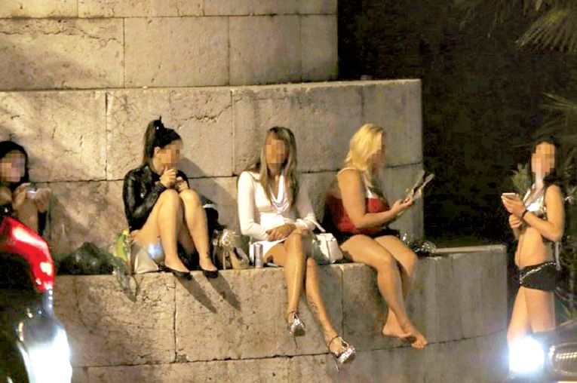
1.400.000 Venezolanen zijn er nu in Colombia. Daarvan is de helft hier met een verblijfsvergunning voor langere tijd en de andere helft op een toeristenvisum en dat is geldig voor 3 maanden. Maar er gaat geen enkele Venezolaan terug, integendeel er komt er elke dag een paar duizend bij. Diegenen met een verblijfsvergunning kunnen aanspraak maken op hulp. De kinderen kunnen naar school, ze kunnen officieel werk verrichten en aanspraak maken op gezondheidszorg. De andere helft overleeft op de liefdadigheid van de Colombianen. De ziekenhuizen helpen zonder dat ze daar een vergoeding voor krijgen. Veel scholen nemen kinderen op zonder vergoeding en veel bedrijven hebben Venezolanen zonder geldige papieren aan het werk. Maar het duurt te lang. De misstanden groeien ook steeds meer. De zieken moeten steeds langer wachten voordat ze geholpen worden. Sinds kort word bij binnenkomst gecontroleerd naar de papieren. Geen papieren betekent dat je als laatste geholpen wordt. Die wachttijd loopt dan al snel op naar een uur of 10-12. Steeds meer scholen hebben een leerlingenstop van kinderen zonder papieren. Het aantal Venezolanen dat voor een veel lager loon dat het geldige minimumloon (€ 230,00) moet werken groeit snel. Het aantal bedelaars en prostituees groeit veel te hard.

Er zijn teveel verkoopsters op de straat en dat betekent dat de verdiensten terug lopen. Het duurt eigenlijk al veel te lang zonder dat er enig uitzicht is op verbetering. Dat komt alleen door dat er teveel geld is in Venezuela. De legerleiding heeft het wisselen en witwassen van de dollars in haar handen. Zij verkopen en verdelen de olieopbrengsten. Zij controleren het smokkelen van alles wat nodig is om Maduro en zijn aanhang een goed leven te bezorgen. Dat gaat ten koste van miljoenen Venezolanen die niet bij de kliek zitten. Amerika probeert nog wel iets te doen om de situatie te veranderen maar in Europa kijkt iedereen de andere kant op. Als ze alleen maar zouden proberen om de inkomsten van de Venezuela te blokkeren dan waren we hier al blij. Het is helaas te ver weg om met een bootje over te steken en dan is het geen probleem voor Europa. Ik krijg dat alleen moeilijk uitgelegd aan al die Venezolanen die elke dag moeite hebben om te overleven. En dan niet gesproken over de Colombianen die elke dag 1.400.000 extra inwoners hebben om voor te zorgen.
